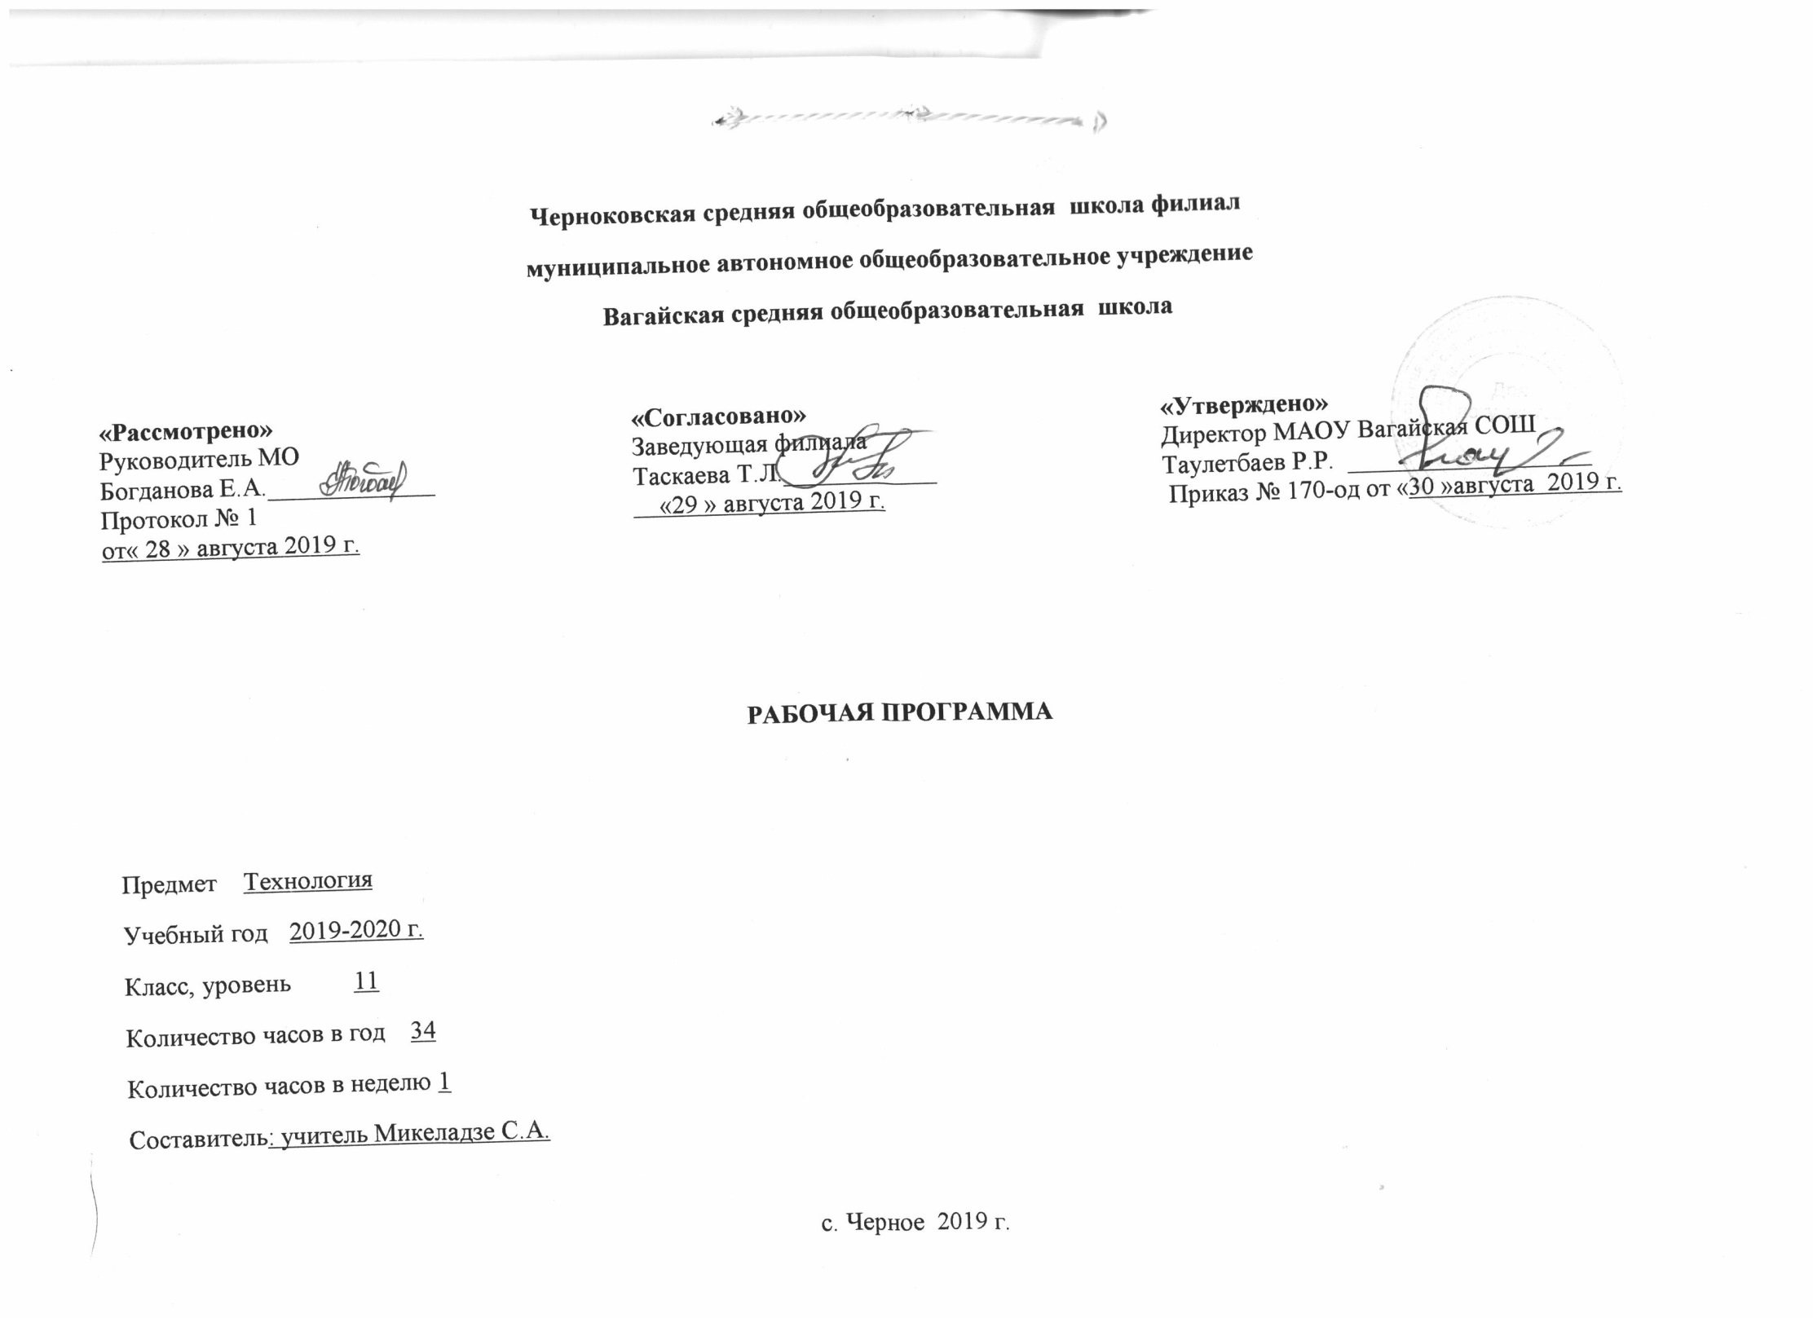
1.Планируемые результаты освоения учебного предмета
Личностные результаты:
- Овладение на уровне среднего общего образования законченной системы технологических знаний и умений, навыками их применения в различных жизненных ситуациях;
- Формирование ответственного отношения к учению, готовности и способности, обучающихся к саморазвитию и самообразованию на основе мотивации к обучению и познанию;
- Проявление технико-технологического и экономического мышления при организации своей деятельности;
- Потребности в самореализации в творческой трудовой деятельности;
Метапредметными результатами изучения курса является формирование УУД (универсальные учебные действия):
Личностные УУД
- Готовность следовать этническим нормам поведения в повседневной жизни и производственной деятельности
- Алгоритмизированное планирование процесса познавательно-трудовой деятельности;
- Готовности к принятию самостоятельных решений, построению и реализации жизненных планов, осознанному выбору профессии; социальной мобильности;
- Эмоционально-ценностное отношение к окружающей среде, необходимости ее сохранения и рационального использования;
- осознанный выбор и построение дальнейшей образования на базе осознанного ориентирования в мире профессий и профессиональных предпочтений с учетом устойчивых познавательных интересов, а также на основе формирования уважительного отношения к труду;
- формирование коммуникативной компетентности в общении и сотрудничестве сосверстниками, умение общаться при коллективном выполнении работ или проектов с учетом общности интересов и возможностей членов трудового коллектива;
- формирование основ экологической культуры, соответствующей современному уровню экологического мышления; бережное отношение к природным и хозяйственным ресурсам;

Регулятивные УУД
- Способность к самостоятельному приобретению новых знаний и практических умений, умение управлять своей познавательной деятельностью;
- Умение организовывать свою деятельность, определять ее цели и задачи, выбирать средства реализации цели и применять их на практике, оценивать достигнутые результаты
- комбинирование известных алгоритмов технического и технологического творчества в ситуациях, не предполагающих стандартного применения одного из них;
Познавательные УУД
- Формирование и развитие компетентности в области использования информационно-коммуникационных технологий (ИКТ); выбор для решения познавательных и коммуникативных задач различных источников информации, включая энциклопедии, словари, интернет-ресурсы и другие базы данных;
- Умение вести самостоятельный поиск, анализ, отбор информации, ее преобразование, сохранение, передачу и презентацию с помощью технических средств и информации;
- виртуальное и натурное моделирование технических объектов, продуктов и технологических процессов; проявление инновационного подхода к решению учебных и практических задач в процессе моделирования изделия или технологического процесса;
Коммуникативные УУД
- Самостоятельно формировать общие цели, распределять роли, договариваться друг с другом, вступать в диалог, интегрироваться в группу сверстников, участвовать в коллективном обсуждении проблем и строить продуктивное взаимодействие и сотрудничество со сверстниками и взрослыми.
- организация учебного сотрудничества и совместной деятельности с учителем и сверстниками; согласование и координация совместной познавательно-трудовой деятельности с другими ее участниками; объективное оценивание вклада своей познавательно-трудовой деятельности в решение общих задач коллектива;
- сравнение разных точек зрения перед принятием решения и осуществлением выбора; аргументирование своей точки зрения, отстаивание в споре своей позиции невраждебным для оппонентов образом;
Предметные результаты
- Образовательной деятельности выражаются в усвоении обучаемыми конкретных элементов социального опыта, изучаемого в рамках отдельного учебного предмета, – знаний, умений и навыков, опыта решения проблем, опыта творческой деятельности, ценностей;
- Овладение методами учебно-исследовательской и проектной деятельности, решения творческих задач, моделирования, конструирования; проектирование последовательности операций и составление операционной карты работ;
- овладение средствами и формами графического отображения процессов, правилами выполнения графической документации; методами технической, технологической и инструктивной информации;
- документирование результатов труда и проектной себестоимости продукта труда; примерная экономическая оценка возможной прибыли с учетом сложившейся ситуации на рынке товаров и услуг

2.Содержание учебного предмета

Профессиональное самоопределение и карьера - 21час

(Подготовка к профессиональной деятельности)
Теоретические сведения.
Определение жизненных целей и задач. Составление плана действий по достижению намеченных целей. Выявление интересов, способностей, профессионально важных качеств. Обоснование выбора специальности и выбора учебного заведения. Способы изучения рынка труда и профессий: конъюнктура рынка труда и профессий, спрос и предложения работодателей на различные виды профессионального труда, средства получения информации о рынке труда и путях профессионального образования.
Виды и формы получения профессионального образования. Региональный рынок образовательных услуг. Центры профконсультационной помощи. Методы поиска источников информации о рынке образовательных услуг. Пути получения образования, профессионального и служебного роста. Виды и уровни профессионального образования и профессиональная мобильность.
Формы самопрезентации. Содержание резюме.
Практические работы.
Творческая проектная деятельность - 13 часов
В течение отведённого времени ученики выполняют проект по уточнению своих профессиональных намерений «Мои жизненные планы и профессиональная карьера».
Обсуждение идей и исследований. Оценка возможностей, необходимых для выполнения проекта. Сбор и обработка необходимой информации. Планирование работы.
Практическая деятельность по выполнению проекта. Консультации по выполнению практической части проекта. Корректировка деятельности. Оформление пакета документации.
Оценка качества выполненной работы. Подготовка к защите и защита проекта.
Проектная деятельность – 9 часов

Творческий проект. «Мои жизненные планы и профессиональная карьера» (или тема по свободному выбору)

3.Тематическое планирование с указанием количества часов, отводимых на освоение каждой темы

№ пп | Раздел темы | Количество часов
1 | Понятие профессиональной деятельности. Структура и организация производства в профессиональной деятельности | 1
2 | Сферы, отрасли, предметы труда и процесс профессиональной деятельности | 2
3 | Нормирование труда | 2
4 | Оплата труда | 2
5 | Культура труда | 1
6 | Научная организация труда. Практическая работа | 1
7 | Профессиональное становление личности. Этапы становления. Профессиональная карьера | 2
8 | Сферы профессиональной. Деятельности. Рынок труда и профессий | 4
9 | Виды профессионального образования | 2
10 | Профессиональный рост | 1
11 | Трудоустройство | 2
12 | Самопрезентация | 1
13 | Проектная деятельность  Выполнение проекта «Мои жизненные планы и профессиональная карьера» (проект по выбору) | 1
14 | Исследовательский этап выполнения проекта | 2
15 | Технологический этап выполнения проекта | 3
16 | Оформление проекта | 2
17 | Анализ проектной деятельности | 2
18 | Презентация результатов проектной деятельности | 1
19 | Защита проектов | 2
 | Итого | 34

